СОООИ «Аграрий» имеет возможность предложить Вашему предприятию калориферы, вентиляторы, автогидроподъёмники (высота подъёма - 18;23 м) производства ОАО «Нижнетуринский машиностроительный завод «Вента» по ценам ниже заводских от 15 %. Оплата по факту поставки. тел. (3432) 793-015. Наш сайт: www.agr777.narod.ru

МШТС-4МН ТУ 95.511-83
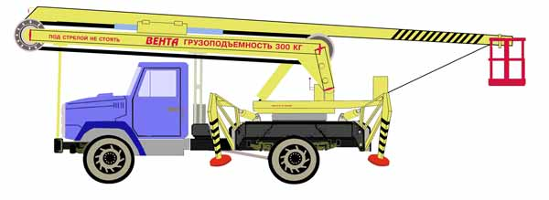

МШТС-23 ТУ 4835-015-39905504-97
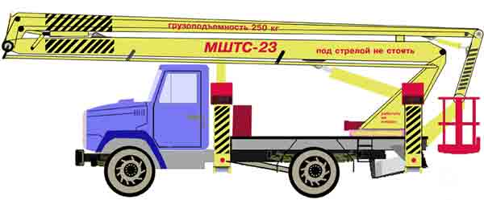

Подъемники гидравлические МШТС-4МН и МШТС-23 на шасси автомобиля ЗИЛ-433362 предназначены для подъема людей в люльках с целью выполнения строительно-монтажных и ремонтных работ.
Управление подъемником МШТС-4МН осуществляется с пульта расположенного на поворотной платформе, а МШТС-23 еще и в люльке. В люльке установлены кнопки аварийной остановки двигателя и подачи звукового сигнала.
Стрела подъемника МШТС-4МН выполнена двухколенной и имеет одностороннюю систему ориентации люльки в вертикальной плоскости, в отличие от трехколенной стрелы подъемника МШТС-23, имеющей двухстороннюю систему ориентации. Подъемники оборудованы устройствами, обеспечивающими безопасную работу в соответствии с действующими правилами.

ТЕХНИЧЕСКАЯ ХАРАКТЕРИСТИКА | МШТС-4МН | МШТС-23
Рабочая высота подъема, м | 18 | 23
Грузоподъемность, кг | 300 | 250
Глубина опускания, м * | 7 | -
Вылет стрелы, м | 15,4 | 10,7
Максимальная транспортная скорость передвижения подъемника, км/ч | 50 | 50
Опорный контур
- вдоль подъемника, м | 3,90 | 4,1
- поперек подъемника, м | 3,75 | 4,5
Угол поворота, град. | 360⁰ | 360⁰
Способ управления | Гидравлический | Электро-гидравлический
Масса подъемника, кг | 9 600 | 9 145
Габариты в транспортном положении,м:
- длина | 10,8 | 10,2
- ширина | 2,5 | 2,5
- высота | 3,3 | 3,7
Зона обслуживания МШТС -4МН
Зона обслуживания МШТС -23

